Informace pro členy vlády o aktuálním stavu sucha a aktuálně realizovaných opatřeních k datu 14. 8. 2018

Aktuální stav sucha
Měsíc červenec byl na území České republiky teplotně téměř o 2 °C teplejší, než činí průměr za období 1981–2010, srážkově pak měsíční úhrny nedosahovaly ani poloviny hodnot, které jsou pro tento měsíc obvyklé. Více než polovina sledovaných profilů na vodních tocích vykazuje hydrologické sucho.
Červenec byl srážkově výrazně podnormální měsíc, z hlediska dlouhodobého průměru napršelo na území České republiky 48 % obvyklého srážkového množství. Byl však významný rozdíl mezi Čechami, kde spadlo pouhých 37 % a Moravou, kde srážkové úhrny odpovídaly 70 % normálního stavu. Vyšší hodnota spadlých srážek pro území Moravy byla způsobena jedinou významnější srážkovou epizodou v červenci, která se vyskytla na severovýchodě Moravy. S průměrnou měsíční teplotou 20,2 °C byl červenec na území České republiky o 1,9 °C teplejší, než je obvyklé pro tento měsíc.
Srážkový deficit se prohluboval i v prvním srpnovém týdnu, kdy spadlo pouhých 35 % srážek oproti normálnímu množství na území České republiky, na Moravě to bylo dokonce 17 % a v Čechách 43 %.
V uplynulém týdnu se vlhkost půdy na většině území České republiky zmenšila nebo zůstala na setrvalém stavu. Z hlediska vlhkosti půdy je situace kritická na většině nízkých i středních poloh na území ČR.
Aktuálně vykazuje více než polovina sledovaných profilů (obr. 1) na území České republiky stav hydrologického sucha, tzn. že je zde průtok, který je v daném profilu dosažen nebo překročen průměrně 355 dní v roce, a u jedné čtvrtiny sledovaných profilů je dokonce indikován 364denní průtok (Q_{364d}). Aktuálně ve vodních tocích ve sledovaných profilech protéká převážně 5 až 40 procent toho, co je pro toto období obvyklé. Nejzávažnější situace je v povodí Labe a Ohře, kde u více než poloviny sledovaných profilů je průtok na úrovni 364denního průtoku, což je průtok, který je v dlouhodobém průměru dosažen po 364 dní v roce.
Mírně příznivější je situace i nadále na severovýchodě území, kde v povodí Odry protéká průměrně až 50 % toho, co je zde obvyklé v tomto ročním období, ojediněle i více. Je zde také nejmenší podíl profilů (ca 20 %) s dosažením úrovně hydrologického sucha.
Z hlediska dlouhodobých pozorování se jako nejvíce postižené jeví toky v povodí Sázavy, Jizery, Lužnice, Smědé a některé toky v povodí Moravy, místy pak i další menší toky ve středních nadmořských výškách (např. Ploučnice, Želetavka, viz obr. 2).
V případě podzemních vod se situace oproti předešlému týdnu příliš nezměnila a zůstává i nadále silně podnormální. K mírnému zhoršení stavu došlo pouze v povodí Labe od Orlice po Jizeru, Lužnice a horní Ohře. Vyhodnocení podzemních vod ukazuje, že u 70 % mělkých vrtů se tento stav pohybuje na úrovni silného až mimořádného sucha. Celkově je hodnocen stav podzemních vod u mělkých vrtů v ČR jako silně podnormální.
Hladina podzemní vody ve vrtech v povodí Orlice, Labe od Orlice po Jizeru, Ploučnice a Jihlavy dosáhla úrovně mimořádného sucha (obr. 3).
Aktuální situace se velmi podobá stavu na počátku srpna v roce 2015 a místy je i horší, například v povodí Jizery a Sázavy.
Obr. 1 Vývoj počtu sledovaných profilů, které indikují hydrologické sucho v měsíci srpen 2018, zdroj www.hydro.chmi.cz – operativní profily (celkový počet operativních profilů 473).
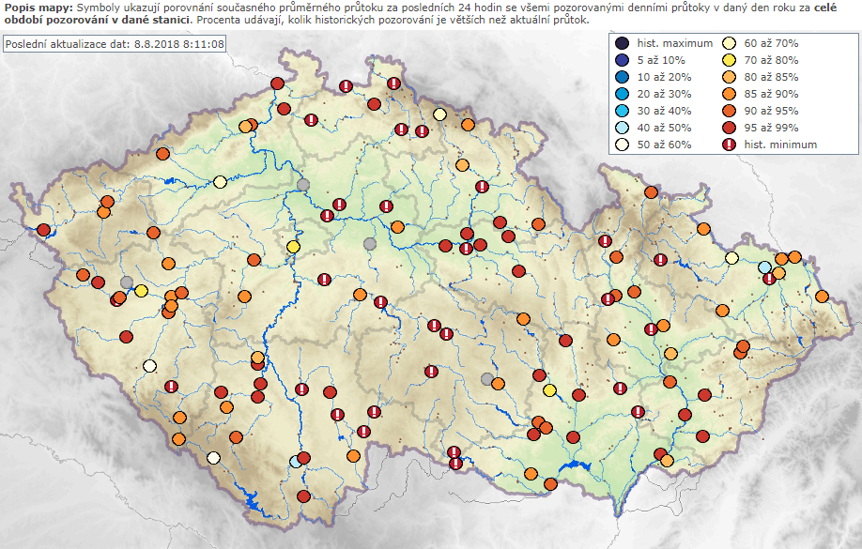
Obr. 2 Přehled aktuální vodnosti v tocích ve srovnání s dlouhodobým pozorováním. Profily označené vykřičníkem momentálně vykazují nejmenší průtok pro 8. srpen za celou dobu jejich sledování.

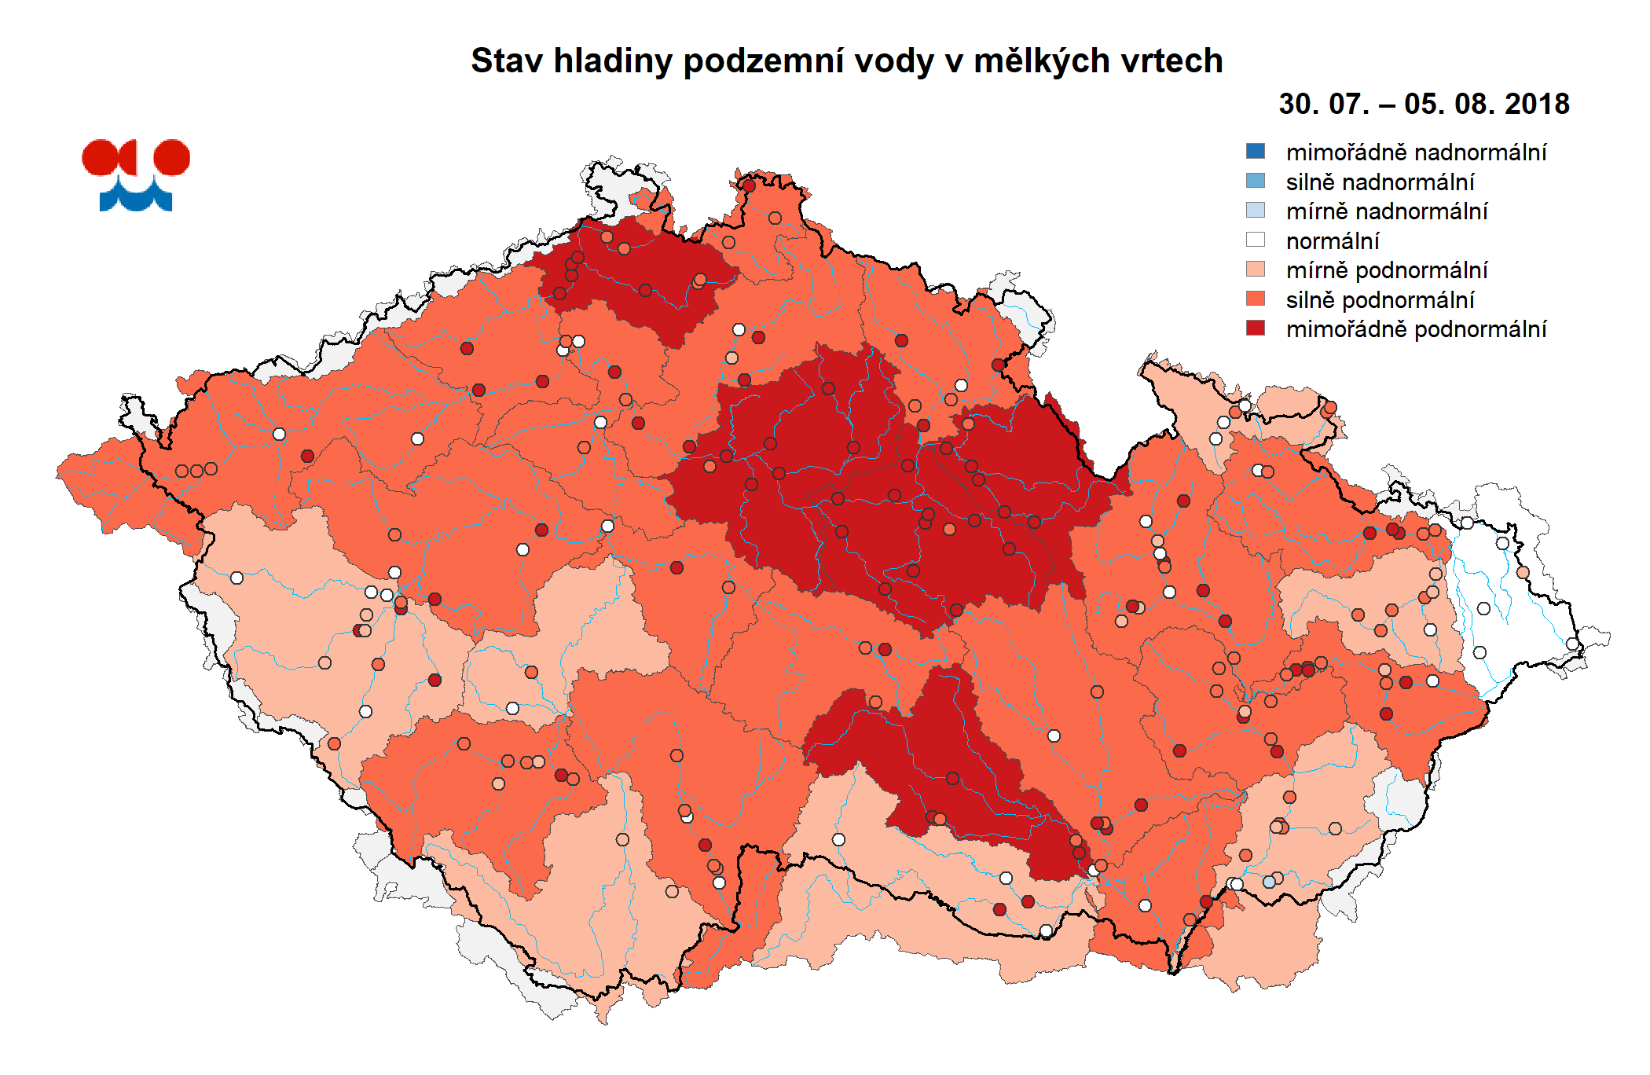
Obr. 3 Aktuální stav podzemních vod – mělké vrty.

Shrnutí nejbližšího vývoje
Vzhledem k tomu, že srážky v posledních srpnových týdnech byly významně podprůměrné a s ohledem na očekávaný vývoj počasí v následujícím týdnu, kdy nepředpokládáme významnější srážkovou epizodu, lze předpokládat, že se situace hydrologického sucha na většině území České republiky bude i nadále prohlubovat. A to jak u povrchových, tak podzemních vod.

Zásobování obyvatelstva pitnou vodu
Z hlediska zásobování obyvatelstva pitnou vodou dochází k problémům u obcí, které jsou zásobovány z málo vydatných zdrojů, které jsou citlivé vůči epizodám sucha. Z pohledu významných vodárenských zdrojů a robustních vodárenských soustav nelze očekávat v nejbližším období problémy se zásobováním obyvatelstva. Na příkladu vodárny Želivka, (zásobuje každého 8. obyvatele České republiky, včetně metropolitní oblasti Praha), která využívá vodu z vodárenské nádrže Švihov je patrné, že nádrž je v tuto chvíli cca - 2 m pod hranou přelivu (maximální kapacitě) a bez problémů zabezpečí dodávky pitné vody i kdyby se stejně extrémní situace měla opakovat v následujících letech. Nejnižší hladina ve VN Švihov způsobená suchem byla cca -12 m pod hranou přelivu v roce 1993.
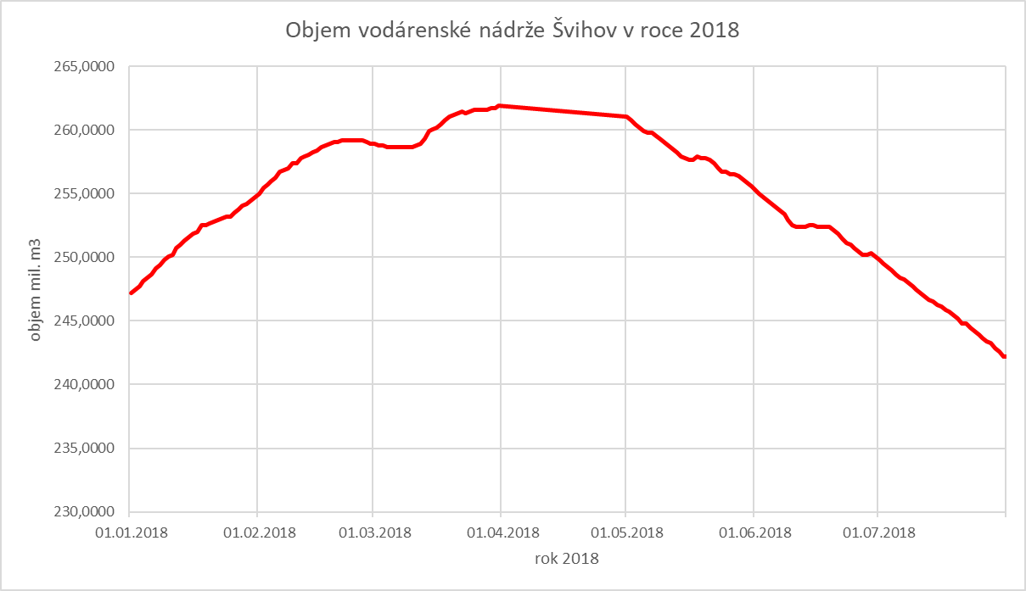
Obr. 4 Aktuální objem vody ve VN Švihov.
Na obr. 5 je z porovnání zásobování obyvatelstva pitnou vodou z vodárny Želivka v letech 2017 a 2018 jasně patrný rozdíl ve významnosti sucha těchto dvou let, protože suché a horké počasí má zřetelný vliv na spotřebu vody obyvatelstvem. Z tohoto grafu je patrný nástup letošního sucha již v dubnu a setrvávající stav až do dnešních dnů. Nicméně, z pohledu zásobování obyvatelstva pitnou vodou z významných zdrojů neočekáváme, i přes nepříznivý vývoj a nepříznivou prognózu, významné problémy v letošním roce.

Obr. 5 Produkce pitné vody v letech 2017 a 2018.

Aktuální stav vodních nádrží a postup při omezení dodávek vody
Ministerstvo zemědělství pravidelně sleduje aktuální hydrologickou situaci v České republice a vývoj aktuálního stavu vodních zdrojů prostřednictvím správců povodí – státních podniků Povodí. Správci povodí zároveň také úzce spolupracují s Českým hydrometeorologickým ústavem na vyhodnocování hydrologické bilance povrchových i podzemních vod. Komplexně se suchem, zejména aktuálním stavem a prognózou, zabývá také aktivita Intersucho, která zahrnuje úzkou spolupráci řady vědců a odborných pracovníků. Výstupem této aktivity jsou mimo jiné pravidelně aktualizované přehledné mapy zobrazující aktuální stav sucha. Aktuální mapa k datu 12. 8. 2018 je na obr. 5. V návaznosti na výstupy Českého hydrometeorologického ústavu a aktivity Intersucho správci povodí upravují vlastní hospodaření a doporučují opatření příslušným vodoprávním úřadům.
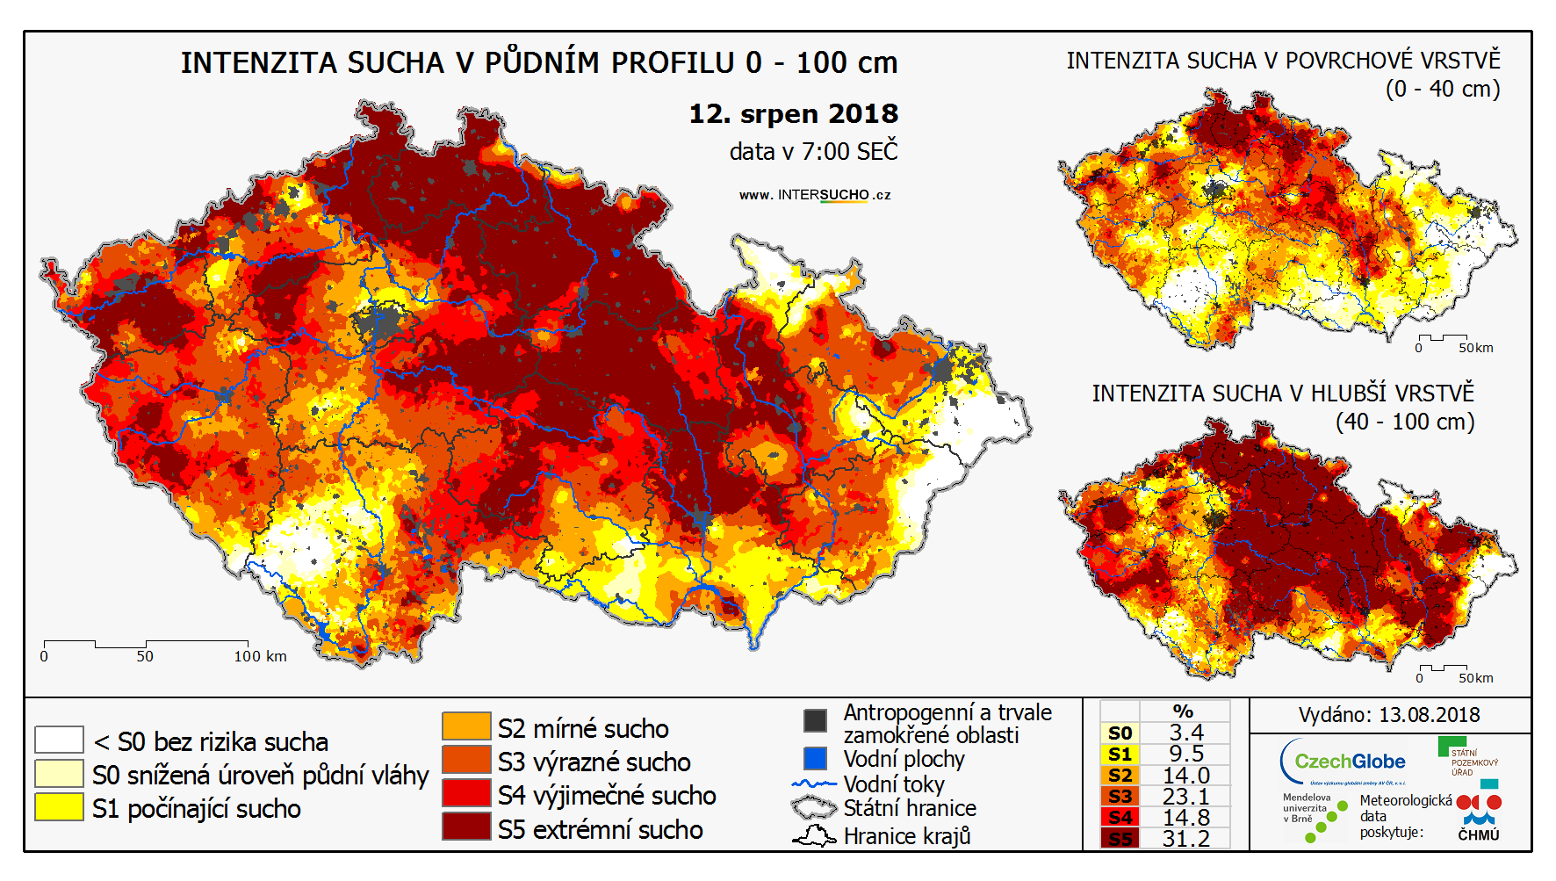Obr. 6: Intenzita sucha - odchylka půdní vlhkosti od obvyklého stavu v období 1961 - 2010, vyjádřená stupněm sucha v půdní vrstvě 0-40cm a 0-100 cm
Akumulace vod ve vodních nádržích je z hlediska vodohospodářských řešení jedním ze zásadních nástrojů pro zásobování vodou, zejména v méně vodných obdobích, jedná se o velmi účinný nástroj k aktivnímu boji se suchem a k nadlepšování průtoků ve vodních tocích. Jelikož jsou srážky v podstatě jediným zdrojem vody na území České republiky, představují významné vodní nádrže s. p. Povodí klíčový prvek k akumulaci vody, který umožňuje zajistit zásobování významné části našeho území pitnou vodou a vodou pro průmysl či zavlažování. Státní podniky Povodí spravují celkem 47 vodárenských a dalších 64 významných vodních nádrží. Manipulace na těchto nádržích představuje zásadní vodohospodářskou činnost, která umožňuje pokrývat potřeby obyvatelstva, průmyslu a zemědělství v případě nedostatku vody.

Přehled naplněnosti zásobního prostoru významných vodních nádrží

Povodí Moravy, s. p.
U významných vodních nádrží, k nimž má právo hospodařit státní podnik Povodí Moravy, se naplněnost zásobních prostorů v daném období pohybovala převážně nad 60 %. U nádrží Vír a Vranov se v průběhu celého roku (08/2017 – 07/2018) nepodařilo naplnit zásobní prostor nad 80, resp. nad 70 %.

Povodí Ohře, s. p.
Na naprosté většině nádrží se dařilo udržet objem zásobních prostorů v průběhu sledovaného období v naplněnosti nad 70 %. Výjimku tvoří vodárenská nádrž Mariánské Lázně, ve které je hladina vyrovnávána přečerpáváním z VD Podhora, a VD Blatno, kde došlo koncem loňského roku k výrazné rozkolísanosti, ale v současné době je naplněnost téměř na 100 %.

Povodí Labe, s. p.
Pouze na vodním díle Pastviny klesl objem zásobního prostoru ve sledovaném období pod 60 %. V ostatních případech se dařilo naplněnost držet v úrovni 80 – 90 % po celou dobu sledovaného období.

Povodí Vltavy, s. p.
Řada nádrží ve správě s. p. Vltavy vykazovala poměrně rozkolísanou naplněnost zásobních prostorů, což je ovšem dáno převážně charakterem účelových manipulací. U nejvýznamnějších nádrží jako např. Orlík, Lipno či Švihov se dařilo po celé sledované období držet naplněnost zásobního prostoru nad 70 %.

Povodí Odry, s. p.
Naplněnost zásobního prostoru klesla v kratších časových úsecích pod 50 % pouze na vodním díle Šance, a to z důvodu rekonstrukce. V ostatních nádržích se naplněnost dařilo držet nad 70 %.

Nadlepšování průtoků pod nádržemi

Povodí Moravy, s. p.
Celkové množství nadlepšené vody z nádrží v povodí Moravy a Dyje od jara 2018, tedy od dubna do konce července činilo 63 mil. m³, což znamená, že do toků pod nádržemi bylo vypuštěno o 63 mil. m³ vice, než do nádrží ve stejném období nateklo (např. VD Vír 11,5 mil. m³, VD Vranov 3,8 mil. m³, VD Nové Mlýny 26,7 mil. m³, VD Letovice 2,3 mil m³ a VD Mostiště 2,7 mi. m³).

Povodí Ohře, s. p.
Celkové množství nadlepšené vody z nádrží ve správě s. p. Povodí Ohře od jara 2018 do konce července činilo 22,2 mil. m³. Nejvýznamnější nádrží je v tomto ohledu vodní dílo Nechranice, ze kterého činilo nadlepšení více než 17 mil. m³.
Povodí Labe, s. p.
Celkové množství nadlepšené vody z nádrží ve správě s. p. Povodí Labe od jara 2018 do konce července činilo 77,3 mil. m³. Nejvýznamnějšími nádržemi jsou v tomto ohledu Rozkoš (38,8 mil. m³) a Les Království (12,4 mil. m³).
Povodí Vltavy, s. p.
Celkové množství nadlepšené vody z nádrží ve správě s. p. Povodí Vltavy od jara 2018 do konce července činilo 118,4 mil. m³. Nejvýznamnějšími jsou v tomto ohledu nádrže Orlík (33,5 mil. m³), Slapy (33,5 mil. m³) a Lipno (7,9 mil. m³).

Povodí Odry, s. p.
Celkové množství nadlepšené vody z nádrží ve správě s. p. Povodí Odry od jara 2018 do konce července činilo 78,1 mil. m³. Nejvýznamnějšími jsou v tomto ohledu nádrže Slezská Harta (39,8 mil. m³), Kružberk (11,5 mil. m³) a Morávka (11,8 mil. m³).

Postup při řešení omezení dodávek vody
Ministerstvo zemědělství ve spolupráci se s. p. Povodí průběžně zpracovává prognózy vývoje stavu zásobních prostor na vodních nádržích ve správě státních podniků. Vyhodnocovány jsou minimálně tři scénáře – normální rok, suchý rok a extrémní sucho (přítoková řada zahrnuje nejsušší periody za posledních 20 let). V případě zjištění rizika v zajišťování dodávek vody z konkrétního vodního díla jsou přednostně informování významní odběratelé a situace je řešena ve vzájemné spolupráci, často ve formě pracovních skupin. V rámci těchto pracovních skupin se hledají alternativní zdroje ve formě převodů vody, nebo se zjišťují možnosti dočasného uzpůsobení výroby a využití technologií pro maximálně efektivní využívání odebrané vody. Pokud to situace vyžaduje, žádají s. p. Povodí příslušné vodoprávní úřady k povolení mimořádné manipulace, která umožní upřednostnit jeden účel využití před dalšími, např. v zájmu zajištění nutných odběrů nemusí být na stanovenou dobu zachován minimální zůstatkový průtok. Na základě výstupů těchto pracovních skupin také reagují příslušné vodoprávní úřady a v případě nutnosti vydávají formou opatření obecné povahy omezení nakládání s vodami na území v jejich působnosti. K dnešnímu dni vydalo již 57 úřadů obcí s rozšířenou působností různá omezení.

Aktuální opatření realizovaná Ministerstvem životního prostředí
- S ohledem na aktuální závažnou situaci v oblasti sucha svolá ministr životního prostředí v nejbližších dnech jednání krizové skupiny za účasti všech významných dotčených aktérů, kde bude projednán a stanoven nejbližší postup.
- Na 26. 9. 2018 bude za účasti ministrů životního prostředí a zemědělství svoláno jednání komise VODA-SUCHO v kompletním složení, které se zaměří na hodnocení plnění opatření z Koncepce ochrany před následky sucha pro území ČR schválené vládou usnesením č. 528/2017 a stanovení priorit dalšího postupu při plnění dlouhodobých opatření.
- MŽP spolupracuje s MZe na přípravě novely vodního zákona, která bude zaměřená na řešení problematiky sucha. Novela by měla být předložena v nejbližší době do připomínkového řízení. Zákon má být doplněn o novou hlavu X Zvládání sucha a nedostatku vody. Pracovní znění navrhuje vytvoření komisí v jednotlivých krajích a obcích, které na základě nově pořízených plánů pro zvládání sucha a nedostatku vody budou moci vyhlašovat „stav nedostatku vody“ a uplatnit určitá omezení pro například užívání vody, zejména pro zalévání, napouštění bazénů a mytí vozidel.
- Součástí novely samozřejmě nebude „znárodnění studní“, ani možnost nařídit majitelům studní umožnit vodu využívat pro celou obec, jak si vyfabuloval redaktor Hospodářských novin.
- MŽP do novely naopak navrhuje změny směřující ke snížení nezpoplatněných odběrů, širší možnost vodoprávních úřadů zasahovat do vodoprávních rozhodnutí při změnách poměrů a pružněji tak reagovat na aktuální situaci nebo stanovení preference (1) využívání srážkových vod na pozemku, (2) vsakování (3) zadržení a odvedení při nakládání s vodami.
- Ve vztahu ke zlepšení hospodaření na zemědělské půdě a posílení její schopnosti zadržet vodu je klíčové brzké dokončení vypořádání připomínek Ministerstva zemědělství a Agrární komory vzešlých z meziresortního připomínkového řízení a vydání tzv. protierozní vyhlášky, která stanoví hodnocení erozního ohrožení půdy, přípustnou míru erozního ohrožení a opatření ke snížení erozního ohrožení. Jednání na úrovni ministrů proběhne 20. 8. 2018.
- Od roku 2017 úspěšně probíhá doplňování a opravy monitorovací sítě ČHMÚ především podzemních vod.
- MŽP ve spolupráci s VÚV TGM a ČHMÚ připravuje spuštění systému HAMR, který bude klíčovým informačním zdrojem pro vodoprávní úřady, správce povodí i nově vytvořené komise pro zvládání sucha. Pilotní spuštění webové aplikace proběhne do konce listopadu 2018 a následně bude probíhat rozvoj systému v průběhu roku 2019 a 2020. Připravované funkcionality systému HAMR:
  - Zobrazení aktuálního stavu povrchové a podzemní vody, stav hladiny v nádržích i vlhkost půdy.
  - Prezentace intenzity sucha pomocí stanovených indexů.
  - Porovnání aktuálních hodnot s uplynulými epizodami sucha na základě dat o suchu od roku 1981.
  - Předpověď vývoje hydrologické situace až na 8 týdnů dopředu.
  - Zobrazení seznamu povolených odběratelů vody pro definované území.
  - Analýza nakládání s vodami a simulace dopadů plánovaného omezení.
  - Vytvoření webové platformy pro sdílení informací o aktuálních požadavcích na vodu ze strany odběratelů pro optimalizaci manipulace na vodních dílech.
- MŽP ve spolupráci s VÚV TGM připravuje realizaci prvního pilotního výzkumného projektu posuzujícího funkčnost technologií umělé infiltrace podzemních vod. Bylo vytipováno 6 pilotních lokalit a realizace prvního z nich by měla být zahájena v příštím roce.
- MŽP prostřednictvím svých národních i evropských dotačních titulů finančně podporuje vhodná opatření proti suchu.
- Přímo k adaptaci na sucho jsou rámci OPŽP financovány aktivity s celkovou alokací na období 2014 - 2020 ve výši 13,5 mld. Kč.
- Jedná se o opatření z prioritní osy 1 za celkem 7,4 mld. k financování obnovy a efektivního využívání zdrojů pitné vody, včetně obnovy a modernizace vodárenské infrastruktury, dále přirozených rozlivů vody v nivách vodních toků a také hospodárného nakládání se srážkovými vodami v sídlech.
- Na projekty přispívající k zmírnění dopadů klimatické změny a souvisejícího jevu extrémního sucha jsou zaměřeny aktivity 1.3.1 (zpomalení odtoku formou zvýšení retenčního potenciálu koryt vodních toků a přilehlých niv) a 1.3.2 (hospodaření se srážkovou vodou v zastavěném území – tzv. dešťovka pro obce). V nich bylo schváleno 22 žádostí s podporou ve výši 434,5 mil. Kč (z toho dešťovka pro obce: 17 žádostí s podporou 35 mil. Kč). Další 4 projekty s požadavkem na podporu EU ve výši 17,5 mil. Kč jsou podány a probíhá jejich hodnocení. V oblasti 1.2 bylo od roku 2014 podpořeno 145 projektů na zajištění pitné vody s celkovou dotací téměř 3,676 mld. Kč. V prioritní ose 1 jsou aktuálně vyhlášeny výzvy s alokací 2,1 mld. Kč.
- V rámci prioritní osy 4 Ochrana a péče o přírodu a krajinu jsou financovány projekty na zlepšení ekologické stability krajiny, především revitalizace či renaturace vodních toků a niv včetně zprůchodnění migračních překážek (např. pomocí rybích přechodů), obnova rybníků a mokřadů, výsadby zeleně do krajiny (meze, remízy, aleje), protierozní opatření, zlepšování struktury lesních porostů a zeleň v sídlech. Veškerá tato opatření podporují přirozené funkce naší krajiny, zvyšují její stabilitu, a tedy snižují zranitelnost vůči negativním dopadům změny klimatu. Alokace z prioritní osy 4 na adaptační opatření zejména pro boj se suchem, ale i dalšími klimatickými extrémy, činí 6,1 mld. Kč. Aktuálně jsou vyhlášeny výzvy s alokací 1,3 mld. Kč.
- V rámci specifického cíle 4.3: Posílit přirozené funkce krajiny bylo doposud schváleno do dnešního dne 464 projektů s celkovými způsobilými výdaji ve výši 2,6 mld. Kč, z toho příspěvek EU činí 2,46 mld. Kč. Z toho je cca 1,150 mld. na opatření vyplývajících z plánů dílčích povodí (revitalizace vodních toků, obnova a tvorba tůní, mokřadů, malých vodních nádrží, slepých ramen). Dále bylo schváleno celkem 254 žádosti do specifického cíle 4.4 Zlepšit kvalitu prostředí v sídlech o celkové výši způsobilých výdajů 440 mil. Kč, příspěvek EU činí 263,5 mil. Kč.
- Z národních prostředků jsou podporována tato opatření:
  - Hospodaření s dešťovou vodou v domácnostech - „Dešťovka“ – v rámci obou dosavadních výzev podáno 4800 žádostí za 233 mil. Kč. Aktuálně probíhá příjem žádostí v rámci 2. výzvy s alokací 240 mil. Kč.
  - Průzkum, posílení a budování zdrojů pitné vody obcemi – již podpořeno 293 projektů za 330 mil. Kč, což znamenalo nové zdroje vody pro 135 tisíc lidí. Nová výzva s alokací 600 mil. Kč běží od května, zatím podáno 9 projektů za 20 mil. Kč.
  - Podpora sídelní zeleně.
  - V rámci národních programů MŽP (Program péče o krajinu, Podpora obnovy přirozených funkcí krajiny) bylo od roku 2014 přijato k financování ve volné krajině okolo 1500 žádostí za cca 100 mil. Kč. Nejčastěji jsou podporovány výsadby a péče o dřeviny a tvorba a obnova tůní a mokřadů.

Prioritní úkoly Ministerstva zemědělství k posílení vodních zdrojů
- Navýšení zásobního prostoru Novomlýnských nádrží (+ 9 mil. m³ a související projekt závlahové soustavy pro 5 000 ha vinic a sadů
Opětovné zvýšení zásobního objemu dolní nádrže Nové Mlýny o 9 mil. m³, tj. zvýšením maximální hladiny o 35 cm ve střední a dolní nádrži na původně projektovanou kótu 170,35 m n. m. Technické řešení obou nádrží umožňuje zvednout hladinu bez dalších nákladů. Kompenzační opatření ve střední nádrži, kde je vyhlášená ptačí oblast (NATURA 2000) s významným hnízdištěm Rybáka obecného, lze realizovat, stejně jako další doprovodná opatření – ochrana stávajícího biokoridoru včetně jeho rozšíření, případně zajištění vody do soustavy Lednických rybníků. Předpokládáme, že financování kompenzačních opatření bude možné zajistit z prostředků OPŽP. Ministerstvo zemědělství za účelem koordinace činností vedoucích k navýšení zásobního prostoru Novomlýnských nádrží založilo pracovní skupinu.
- Realizace nádrže Vlachovice (+ 29,1 mil. m³) – zajištění dostatku vody Zlínsko
V současné době je zpracovaná dokumentace „Vlára, Vodní dílo Vlachovice – předprojektová příprava, studie přírodě blízkých opatření v povodí Vláry“ a zpracovává se dokumentace „Vlára, VD Vlachovice – předprojektová příprava, technické řešení“. Nyní je nezbytné urychleně provést mimořádnou aktualizaci Politiky územního rozvoje ČR (PÚR ČR), tzn. vymezit v ní plochu technické infrastruktury pro VD Vlachovice. Jedná se o zásadní krok, protože teprve poté lze aktualizovat Zásady územního rozvoje Zlínského kraje (ZÚR ZLK) a vytvořit tak předpoklady pro zahájení výstavby VD Vlachovice a všech potřebných souvisejících technických a přírodě blízkých opatření k omezení nedostatku vody i ke snížení povodňových rizik v povodí řeky Vláry.
- Realizace vodohospodářské soustavy na Rakovnicku, nádrže Senomaty a Šanov (+ 1,2 mil. m³) a Kryry (+ 7 mil. m³) – komplexní řešení vody na Rakovnicku
Povodí Vltavy, s. p. ve spolupráci s Povodím Ohře, s. p., nedávno dokončil projekt s názvem „Komplexní vodohospodářské řešení nových akumulačních nádrží v povodí Rakovnického potoka a Blšanky“. Dále byla společnou studií Povodí Vltavy, s. p. a Povodí Ohře, s. p. byla prověřena možnost zásobení hydrologicky napjatých povodí Liboce, Blšanky a Rakovnického potoka prostřednictvím nového trubního přivaděče z Ohře. Významným opatřením v povodí Blšanky je příprava vodní nádrže Kryry, viz „Studie proveditelnosti vodní nádrže Kryry na Podvineckém potoce“. Jedná se o lokalitu z Generelu LAPV, v doporučované variantě s celkovým objemem 7,9 mil. m³. Bylo prověřeno, že nádrž by dokázala zabezpečit minimální zůstatkový průtok a požadované odběry nejen v povodí Blšanky, ale i v sousedním povodí Rakovnického potoka.
- Změna poldru Skalička na nádrž (+ 42,1 mil. m³) v Pobečví – vytvoření možnosti zemědělského využití vody
Vodní nádrž Skalička ve variantě se zásobním objemem a retenčním prostorem je zásadní vodní dílo v Pobečví k překlenutí obou hydrologických extrémů (povodní a sucha). Každoročně se povodí Bečvy potýká s nedostatkem vody, průtoky poklesávají až pod hodnoty Q_{364d}. Bečva je za takových stavů téměř vyschlá, odběratelé jsou postupně omezováni nebo povolené odběry zakazovány ze strany vodoprávních úřadů. Velký přínos by mělo víceúčelové vodní dílo i pro řeku Moravu a zabezpečenost odběrů a minimálních průtoků. Pro pokračování přípravy VD Skalička je nyní nezbytné rozhodnout o optimální variantě VD Skalička. Na základě takového rozhodnutí pak bude možné přistoupit k aktualizaci (PÚR ČR) a následně i k aktualizaci Zásad územního rozvoje Olomouckého a Zlínského kraje.
- Realizace jednoúčelových závlahových nádrží (plněných z vodních zdrojů v období dostatku vody) – šest pilotních lokalit – Chrášťany, Líšno na Rakovnicku, dvě nádrže v Podyjí (u Podhradí), dvě nádrže u Hustopečí na převáděnou vodu z Novomlýnských nádrží
- Realizace malých nádrží v obcích – celkem již běží 493 akcí
Dotační program 129 290 "Podpora opatření na drobných vodních tocích a malých vodních nádržích", v rámci kterého je vyčleněn podprogram pro obce na opravy, odbahnění a výstavbu malých vodních nádrží. Program je realizovaný v období 2016 – 2020. Cílem programu je výrazné zlepšení technického stavu drobných vodních toků a malých vodních nádrží. Opatření přispějí ke zvýšené schopnosti zadržení vody v krajině v dané lokalitě, případně ke zlepšení bezpečného odtoku z kritických míst, a tím ke zvýšení ochrany před povodněmi. O program je ze strany obcí enormní zájem z důvodu jeho zaměření, protože řeší aktuální problematiku zvýšení retence vody v obcích, a jednoduchosti přípravy a následné administrace žádosti.
- Vytváření terénních úprav k tvorbě jednoúčelových závlahových nádrží – úprava stavebního zákona k urychlení staveb a zjednodušení povolovacího procesu malých vodních nádrží do 2 ha
- Podpora obnovy a výstavby rybníků – proběhlo a běží 67 akci
Dotační program 129 280 „Podpora retence vody v krajině – rybníky a vodní nádrže“ realizovaný v období 2016 – 2021. Žadatelem o dotaci jsou rybářsky hospodařící subjekty, předmětem jsou rekonstrukce, odbahnění a výstavba rybníků. Cílem programu je zadržení vody v krajině, posílení protipovodňových funkcí rybníků a zvýšení jejich bezpečnosti. V rámci programu je podporována výstavba nových, obnova zaniklých či rekonstrukce stávajících rybníků větších než 2 ha, dále také odbahnění značně zanesených rybníků o výměře 2–30 ha. Současně jsou vyčleněny finanční prostředky na odstraňování havarijních situací na rybnících a případných povodňových škod.
- Environmentální opatření Programu rozvoje venkova
V rámci environmentálních opatření Programu rozvoje venkova jsou podporována opatření, která mají pozitivní vliv na retenci vody v krajině, tj. předcházení dopadům sucha. Mezi stěžejní opatření patří Agroenvironmentálně-klimatická opatření (zejména podopatření Ošetřování travních porostů, Zatravňování orné půdy, Integrovaná produkce), opatření Ekologické zemědělství, Zalesňování a zakládání lesů a Zavádění preventivních opatření v lesích. Ročně jsou tato opatření podporována částkou ve výši 4,4 mld. Kč.

Závěr k opatřením realizovaným Ministerstvem zemědělství
Celkem bylo z významných nádrží s. p. Povodí v období od dubna 2018 do konce července t.r. využito téměř 359 mil. m³ vody pro nadlepšení průtoků v řekách.
Přestože se zatím daří zejména vhodným způsobem manipulace na významných vodních nádržích pokrývat nároky na dodávky vody, současná situace ukazuje na nepříznivý vývoj, který by mohl v budoucnu výrazně ohrozit zásobování pitnou vodou i další oblasti. Naplněnost zásobních prostorů významných vodních nádrží je hlavním ukazatelem možnosti, jak zajistit potřebné dodávky v době nedostatku.
V zájmu řešení této situace se Ministerstvo zemědělství aktivně podílí na přípravě výstavby dalších vodních nádrží a na přípravě řady dalších opatření, která by v budoucnu měla vést k zajištění dostatku vody v obdobích sucha.

